***Муниципальное дошкольное образовательное учреждение***

***«Детский сад общеразвивающего вида №31***

***с приоритетным осуществлением деятельности***

***по физическому направлению развития детей»***

Игровой спортивный квест для детей

и родителей старшей группы

«Путешествие в страну Спортландию».

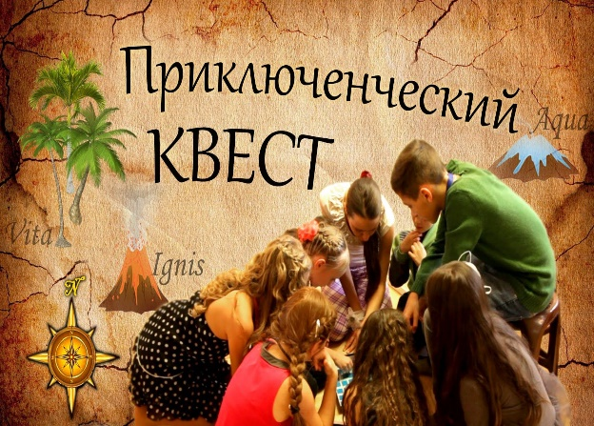

**Подготовили и провели: Ромашова Е.П.,**

**Лавренова Ю.П.**

**Ачинск, 2023г.**

Игровой спортивный квест для детей

и родителей старшей группы

«Путешествие в страну Спортландию».

**Цель:** Воспитание здорового образа жизни через обеспечение рационального уровня двигательной активности у детей старшего дошкольного возраста.

**Задачи:**

- Сохранять и укреплять здоровье детей;

- Формировать двигательные умения и навыки детей в соответствии с их индивидуальными особенностями, развивать физические качества;

- Создать условия для реализации потребности детей в двигательной активности;

- Обеспечить физическое и психическое благополучие.

- Воспитывать стремление у детей к самосовершенствованию в двигательной деятельности. Поддерживать интерес детей к занятиям физическими упражнениями и спортом;

- Научить двигаться по цепочке: выполнив одно задание, переходить к другому.

Оборудование: музыкальное оборудование, карта, мячи, корзины, картинки с изображением разных видов спорта, ватманы, гимнастическая скамейка, дуги, медали, 2 эстафетных палочки, 2 тоннеля, 8 обручей.

**Ход квеста:**

Дети и родители находятся в группе.

**Инструктор:** Ребята, сегодня мы с вами отправимся в путешествие, в страну «Спортландию». В этой стране, чтобы добраться до цели, необходимо выполнить много заданий. После выполнения всех заданий, вас ждет награда. В качестве подсказки я дам вам карту.

**Инструктор:** Посмотрите на карту внимательно. Что вы видите на ней? (цифры, знаки). Для того, чтобы добраться до конечного пункта, нужно следовать по цифрам. Пункты расположены в порядке возрастания цифр. Ну что ребята, в добрый путь! Давайте посмотрим на карту, какая первая станция? Что изображено рядом с цифрой? (музыкальный инструмент и мальчик выполняющий зарядку) Значит куда нам нужно отправиться? (в музыкальный зал)

**1 станция.  «Музыкальная».**

**Инструктор:** Как вы думаете, что делает мальчик, изображенный на карте? (ответы детей) Ребята, наше путешествие мы начнем с музыкально – спортивной разминки. Все готовы? Тогда начинаем.

**Проводится музыкально – ритмическая разминка «Двигайся – замри»**

**Инструктор:** Молодцы ребята! Ребята, посмотрите внимательно на карту, какая цифра и что изображено? Правильно изображен музыкальный инструмент и схема игры «У медведя во бору», «Веселые ребята»

 2 станция. «Игровая»

**Инструктор:** Ребята, на этой станции все играют в подвижные игры. Мы с вами поиграем в игру «У медведя во бору», «Веселые ребята».

**Инструктор:** Ребята вы все молодцы и умницы! Все были очень быстрые. Посмотрите на карту, определите пожалуйста, куда нам нужно двигаться дальше? (изображены карандаши) Как вы думаете, куда же нам дальше двигаться?

3 станция. «Творческая»

**Инструктор:** Ребята, на этой станции вам нужно из всех предложенных картинок, выбрать те, которые относятся к спорту и наклеить их на большой лист бумаги. Таким образом у нас получится спортивный плакат.

Молодцы, все сделали правильно. Ребята, посмотрите на карту, это была конечная остановка или нет? (ни конечная) Куда же нам двигаться дальше? (нарисована скакалка и скамейка). Как вы думаете куда нам нужно двигаться дальше? (спортзал)

4 станция. «Полоса препятствий»

Ребята, жители страны прыгательной очень любят соревноваться. А вы любите? Сейчас я предлагаю поделиться на 2 команды и принять участие в играх -эстафетах.

1. Бег с эстафетной палочкой;
2. Прыжки через обручи;
3. Проползи в тоннель.

Молодцы! Вы все справились заданиями. А теперь следующее задание. Вам нужно пройти по скамейке, далее проползти под дугами и затем взять из корзины по одному конверту (в конвертах – медали).

Ребята вот мы и закончили наше путешествие. Вам понравилось путешествовать? Вы все большие молодцы и за ваше старание, за вашу целеустремленность вы получили в награду – медали. Все молодцы!!!

